111學年度瑠公國民中學教師教學計畫單元暨學習活動設計
 | 領域別 | 健體 |  | 版本 | 自編 | 授課年級 |  |  | 八年級 | 教師姓名 |  | 曾培怡
 | 單元名稱(或活動) | 彈性課程(瑠在臺灣海)  獨木舟及sup操作 |  |  |  | 授課節數 |  |  | 3 | 教學資源 |  | 水上休閒活動教學影片觀賞
 | 課程目標 | 1.打破舊思維，某些工作或運動只有男性可以從事或操作  2.建構兩性和諧、尊重、平等的互動模式。 |  |  |  | 對應能力  指標 |  |  | 性A2覺知生活中性別刻板、偏見與歧視，培養性別平等意識，提出促進性別平等的改善策略。  性A3維護自我與尊重他人身體自主權，善用各項資源，保障性別權益，增進性騷擾、性侵害與性霸凌的防治(制)能力。
 | 教學計畫檢核 | □議題融入(可複選) |  |  |  | 議題能力  指標 |  |  | 海A1能從海洋探索與休閒中，建立合宜的人生觀，探尋生命意義，並不斷精進，追求至善。 海A2能思考與分析海洋的特性與影響，並採取行動有效合宜處理海洋生態與環境之問題。 環C1能主動關注與環境相關的公共議題，並積極參與相關的社會活動，關懷自然生態與人類永續發展。 性A2覺知生活中性別刻板、偏見與歧視，培養性別平等意識，提出促進性別平等的改善策略。
 |  | ■海洋教育  ■環境教育  █性別平等教育  □人權教育  □生涯發展教育  □家庭教育  □生命教育  □資訊教育  □品德教育  □法治教育 | □科技教育  □能源教育  □安全教育  □防災教育  □閱讀素養教育  □戶外教育教育  □國際教育  □多元文化教育  □原住民族教育
 |  | □實驗教育革新名稱：  ■創新教學方法 |  |  |  |  |  |  | 說明：  以操作船隻，讓學生體驗以前的人如何用手划船捕魚的方式，跟現在開動力船的不同，理解年代背景的不同，舊新思維的差異在哪裡。
 |  | █差異化教學  差異化教學係指教師能依據學生個別差異及需求，彈性調整教學內容、教學進度和評量方式，以提升學生學習效果，並引導學生適性發展 |  | █內容(content)的差異  教材及教法  ■過程(process)的差異  教學活動安排小組的學習與討論  □成果(product)的差異  因著學生的學習方式不同，可以讓學生以其最擅長的方式表現其學習成效  █學習氛圍(affect)的差異  在班級現況的基礎上，以教師專業，營造最有利於學生學習的氛圍  █學習環境(environment)的差異學習的空間、學習的時間、教具的支援 |  |  |  |  | 說明：  針對學習成效較弱的學生給予較多提示及較簡易之提問。  讓操作比較熟練的同學協助操作比較不熟練的同學，也學習在水上進行這些休閒活動的時候，本來就是要互相幫忙照應。
 | 教學  流程 | 一、教學影片播放、文章內容讀誦及問答  播放各種水上休閒活動簡介影片，帶領學生了解操作的船隻的不同，並用照片分別  做介紹  二、教師課中進行示範與講解  帶領同學到游泳池進行實際操作，並由老師先行示範單人獨木舟及SUP操作方式，  再讓同學實際操作以及提醒正確操作方式、常出現的錯誤動作及危險行為。  三、雙人獨木舟操作方式  先說明上一節課出現錯誤的地方，再次提醒正確動作，然後再教授雙人獨木舟操  作方式
 | 教學  成效  評估 | - 每位學生皆能於課堂上完成操舟動作  - 同學們可以互相協助(翻船復位、岸邊上下船隻穩定船身，讓同學可以安全的上下船隻) |  |  |  |  |  | □無  █使用資訊設備 |  |  | █電腦(含筆電)  □行動載具  □電子白板  █實物投影機  □無線投影設備  □感測器  □氣象站設備
 |  |  |  |  |  |  |  | 說明：播放教學影片
 | 多元評量實施 | 1.課堂問答(爭取加分機會)  2.如果有學生無法下水操作，改用紙本測驗 |  |  |  |  |  | □紙筆測驗  █實作  □表演  □晤談  □報告  □檔案  □設計製作  ■其他-課堂中問答
 | 教學  進度 | 授課節次 |  | 授 課 單 元
 |  | 1 |  | 教學影片播放、船隻介紹
 |  | 2 |  | 學習操作單人獨木舟及SUP
 |  | 3 |  | 學習操作雙人獨木舟及依照同學的興趣選擇自己想再嘗試的設施去體驗
 | 家長  配合  事項 | 協助叮嚀學生攜帶泳具或輕便衣服
臺北市瑠公國民中學111學年度海洋教育課程
「獨木舟及sup操作」活動成果集
日期：中華民國 111 年 5 月 5-19 日 地點：本校游泳池
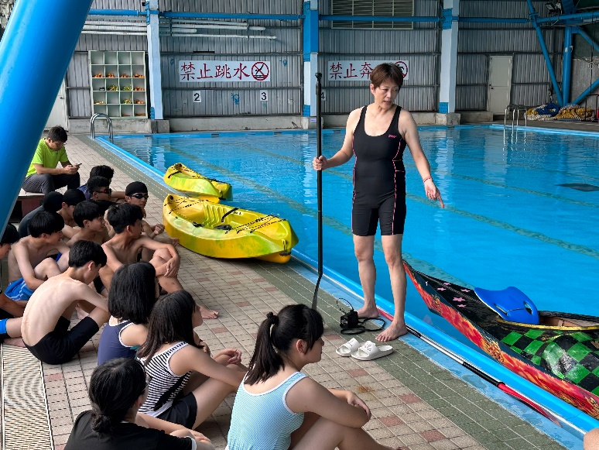 |  |  |  |  |  |  | 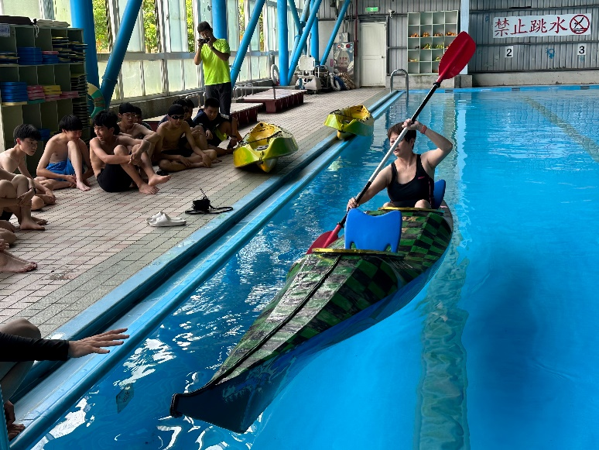
圖說： 老師帶領同學進行操舟講解。 |  |  |  |  |  |  | 圖說：老師示範操舟要領。
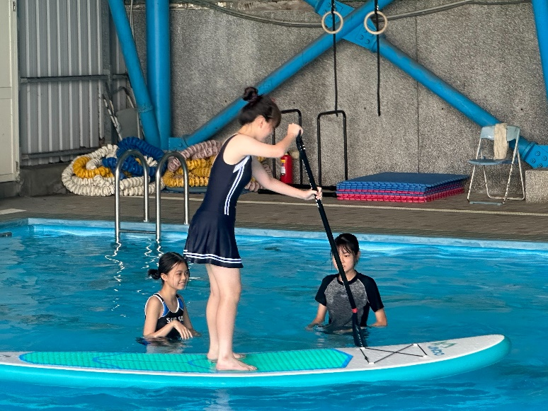 |  |  |  |  |  |  | 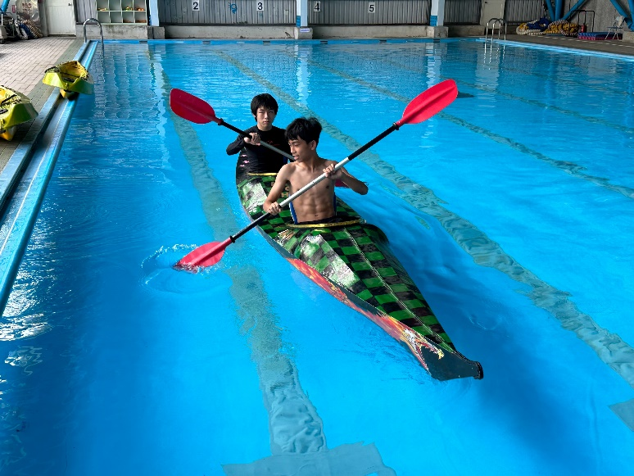
圖說：同學站立操作SUP情形。 |  |  |  |  |  |  | 圖說：雙人海洋舟操作實況。
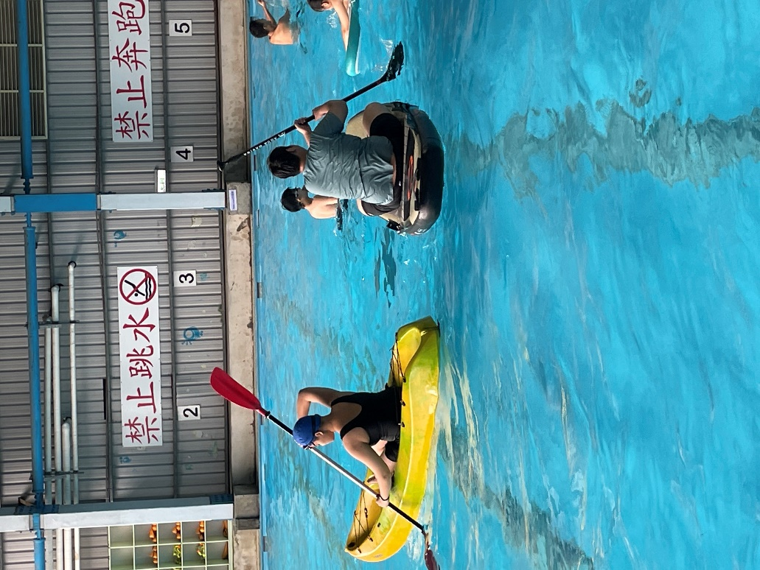 |  |  |  |  |  |  | 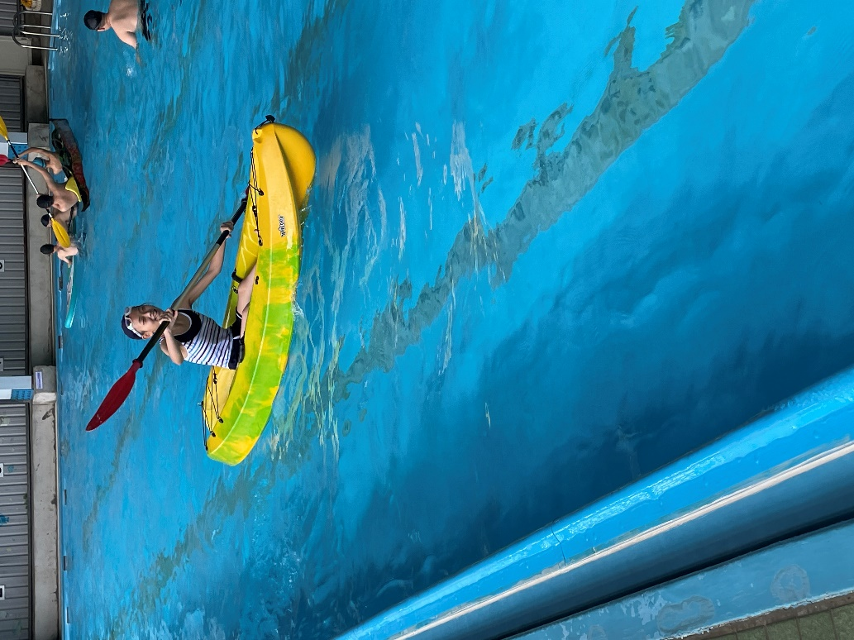
體驗單人獨木舟與SUP |  |  |  |  |  |  | 照片說明女生也可以把船隻操作的很穩定
成果特色與檢討簡述
1.每位學生皆能注意水域安全
2.學生皆能透過實際操作了解SUP及獨木舟相關注意事項

